Pressrelease

2013-03-20  
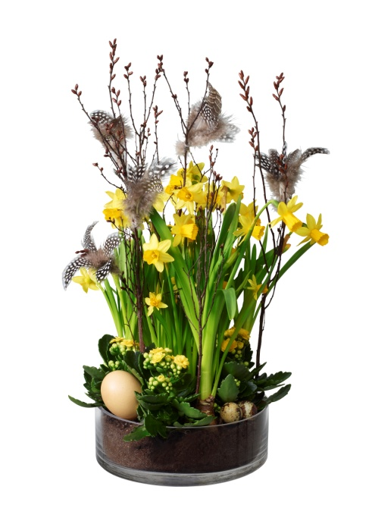

**Solgula blommor lyser upp påsken**

I år kommer påsken tidigt, något som känns extra välkommet efter den utdragna vintern. Påskblommorna i år är klassiskt gula, med tulpaner och olika storlekar på påskliljor i spetsen. En gul blomma sägs enligt blomsterspråket betyda ”du är solen i mitt liv”, och det är just vårsolen vi associerar dessa gula blommor med – något som säkerligen påverkar våra blomsterval inför påsk.

Interfloras påskplantering innehåller förutom små påskliljor (tête-a-tête) även gul calandiva, och påskiga dekorationer i form av ägg, kvistar och småfjädrar. Den lättskötta calandivan passar bra att plantera ihop med lökväxter, då båda klarar sig fint med endast en liten mängd vatten.

Alla lökväxter, inklusive påskliljor och tête-a-tête, går utmärkt att plantera ut i trädgården så snart tjälen släppt. På så sätt får den fina påskplanteringen nytt liv igen senare på säsongen eller året därpå!

Hela den färgstarka påskmenyn går att skicka som Blommogram via Interflora.se och i Interfloras 750 ombud.

**För mer information eller fler bilder, kontakta Anna Ceder, informatör på Interflora AB:   
08-634 44 01, anna.ceder@interflora.se**

*Interflora AB är Sveriges ledande företag inom blomsterfackhandel och driver idag Interflora Blomsterförmedling och fackhandelskedjan Interflora Fresh. Totalt 750 blomsterbutiker runtom i Sverige är ombud för förmedlingstjänsten Blommogram***.**